第一部分 数学基础课程
(共40分)

一、用逻辑符号表达下列语句(论域为包含一切事物的集合)
1）过平面上的两个点，有且仅有一条直线通过
2）并不是所有的士兵都想当将军，而且不想当将军的士兵未必不是好士兵（一种形式，包含全称量词和存在量词）
二、填空题
1.集合A={1,2,3,4,5,6,7}, A上的一个划分={{1,2},{3,4,5}, {6,7}}. 那么所对应的等价关系R包含的有序对的个数是（ ）个.定义偏序关系为集合A上的整除关系,则这个偏序关系上含有的有序对个数是（ ）个.集合A上有（ ）个既是对称又是反对称的关系
2.已知集合A={a,b,c,d}上的两个关系R1={<a,a>,<a,b>,<b,c>},R2={<a,b>,<b,c>,<c,d>,<d,b>}.则R2^2=（ ）, R2⚪R1=（ ）
3.一个商店提供了3种不同的钢笔, 假设顾客小王进店时, 每种钢笔至少有5支.则小王选5支钢笔的方式有( )种.
4.设Km,n是两部分分别有m和n个顶点的完全二部图, 则Km,n的着色数是( )
5.设树T的顶点集合为V={v1, v2, ..., vn}, T的平均度为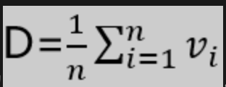
.请用D表示出树T的顶点个数n=（ ）

- 计算题
1.个体域为{a,b,c},将下列公式写成命题逻辑公式
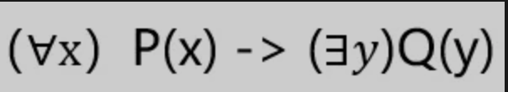
2. 计算下式的主析取范式和主合取范式
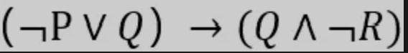
，写出求解步骤，结果用极小项和极大项数字表示简洁形式
四、解答题
1. 写出集合A上的一种关系，它既是等价关系，又是偏序关系，并简要说明这种关系的特点。
2、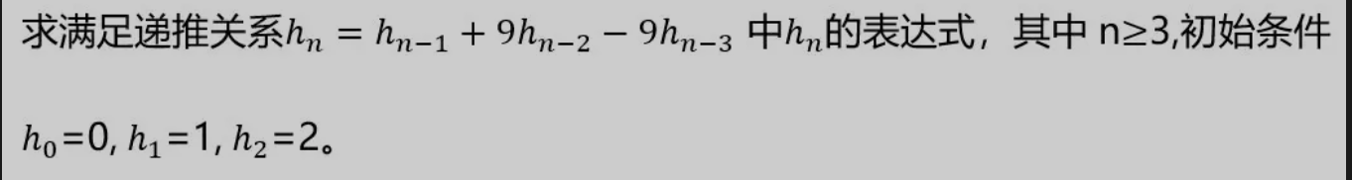
3、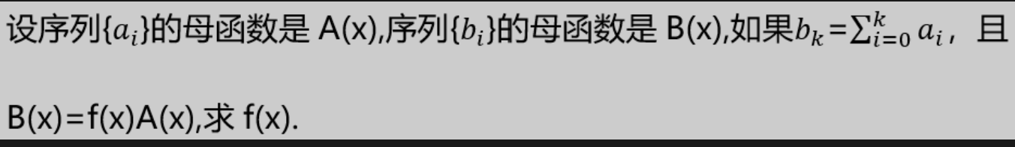
五、证明题
证明下面恒等式
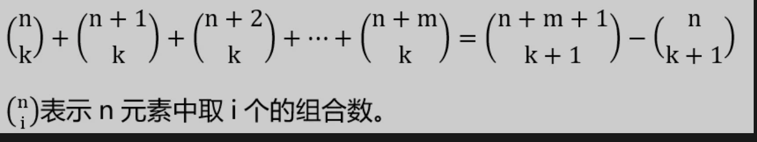
第二部分 计算机网络

一、填空题（每空1分，共6分）
1. 以太网的争用期是指（ ），以太网发送数据使用（ ）编码
2. 一个广域网传输比特率是4Kbps，传播时延为20ms，若采用停-等协议效率是50%，帧长至少为（ ）位
3. 一个网段的网络号为130.10.3.0/21，子网掩码可以写为（ ）
4. TCP协议中发送窗口的大小应该由（ ）窗口和（ ）窗口中较小的一个决定

二、单项选择题（每小题1分，共5分）
1. 数据链链路层采用后退N帧协议，若发送窗口大小是16，那至少需要（）位序号才能保证不出错
A. 7 B.6 C.5 D.4
2. 一台主机的IP地址为152.68.70.3，子网掩码为255.255.224.0，必须路由器才能与该主机通信的是（）
A.152.68.62.23 B.152.68.67.15
C.152.68.85.220 D.152.68.90.30
3. 对分片后的数据进行重组的是（）
A.中间主机 B. 目的主机
C. 核心路由器 D.下一跳路由器
4. CIDR地址块192.168.10.0/20所包含的IP地址范围是（）
A．192.168.10.0-192.168.12.255
B．192.168.10.0-192.168.13.255
C．192.168.10.0-192.168.14.255
D．192.168.10.0-192.168.15.255
5.一个由25台计算机组成的通信网络，网络中任意两台计算机之间的往返时延为20ms，他们之间采用UDP协议进行请求和响应，如果40ms内未收到响应，该计算机立即重传请求，但很快网络发生崩溃，解决办法是（）
A．增加超时计时器时间
B．增加路由中队列长度
C．在接收方使用滑动窗口机制防止缓冲区溢出
D．超时后重传请求时，使用二进制指数退避算法
三、名词解释（每小题2分，共4分）
1.BGP协议
2.DHCP协议
四、问答和计算题（共15分）
(计算中记: 1G≈109；1M≈106；1K≈103)
1.一台路由器收到一个1500字节的IPv4分组，IP头部为20字节，如果需要将该分组转发到一个MTU为500字节的链路上，
1)该IP分组共分成几个分片，长度分别为多少字节
2)最后一个分片的片偏移是多少字节
2.一个TCP连接使用256Kbps链路，其端到端的传输时延为128ms，实际吞吐量是128Kbps，若忽略数据封装开销及接收方响应分组的发送时间，发送窗口大小是多少字节
3.客户端C和S之间建立一个TCP连接，该连接总是以1KB的最大段长发送TCP段，C有足够数据发送，当拥塞窗口为32KB时，收到了三个重复的ACK报文，如果接下来4个RTT时间内TCP段的传输是成功的，那么在当四个RTT时间内发送的TCP段都得到ACK，拥塞窗口大小是多少？采用了怎样的拥塞机制？

第三部分 软件工程
（2019年的选择、判断、建模找不到，用2012年选择、判断、建模题替换）
一、单项选择题（每小题1 分，共5 分）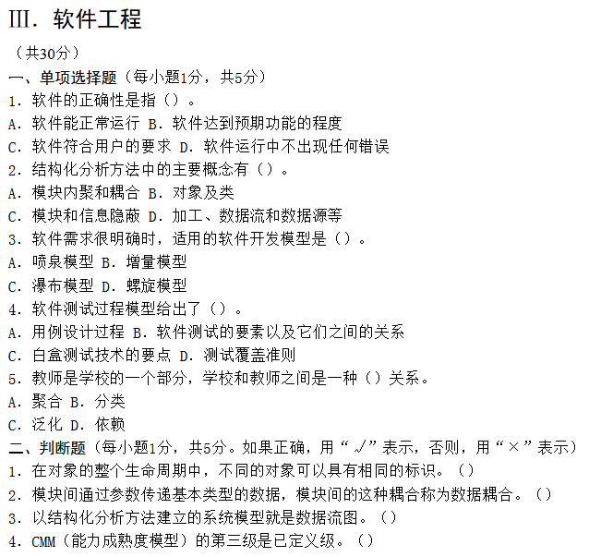
三、简答题（每小题4 分，共12 分）
1. 软件需求是什么？共分为几个层次？
2. 软件质量保证的是什么？它的四个活动是什么？
3. 说明客户端/服务器，对等模式采用的三层结构是什么？

四、建模题（共8 分）
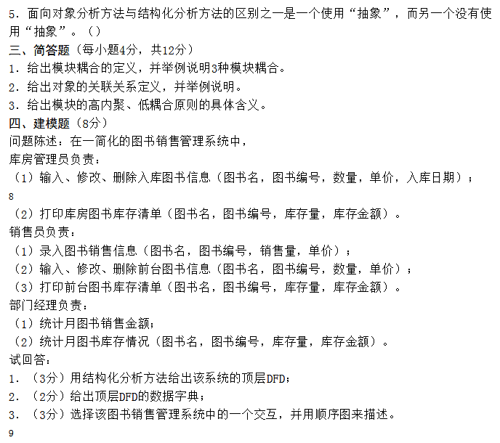2. 19年建模题:该流程图的环路复杂度是多少？

